**TRƯỜNG ĐẠI HỌC TÀI CHÍNH MARKETING**

**KHOA CÔNG NGHỆ THÔNG TIN**

**ĐỒ ÁN MÔN HỌC**

**HỆ QUẢN TRỊ CƠ SỞ DỮ LIỆU 1**

**QUẢN TRỊ CƠ SỞ DỮ LIỆU**

**HỆ THỐNG QUẢN LÝ NHÂN SỰ VÀ TIỀN LƯƠNG CÔNG TY H&M**

Giảng viên hướng dẫn: Ths. Nguyễn Quốc Thanh

Sinh viên thực hiện 1: 2121001056 – Lê Thị Minh Quyên

Sinh viên thực hiện 2: 2121005252 – Nguyễn Ngọc Khánh Vy

Mã lớp học phần: 2311112002903

**Thành phố Hồ Chí Minh, tháng 4 năm 2023**

**TRƯỜNG ĐẠI HỌC TÀI CHÍNH MARKETING**

**KHOA CÔNG NGHỆ THÔNG TIN**

**ĐỒ ÁN MÔN HỌC**

**HỆ QUẢN TRỊ CƠ SỞ DỮ LIỆU 1**

**QUẢN TRỊ CƠ SỞ DỮ LIỆU**

**HỆ THỐNG QUẢN LÝ NHÂN SỰ VÀ TIỀN LƯƠNG CÔNG TY H&M**

Giảng viên hướng dẫn: Ths. Nguyễn Quốc Thanh

Sinh viên thực hiện 1: 2121001056 – Lê Thị Minh Quyên

Sinh viên thực hiện 2: 2121005252 – Nguyễn Ngọc Khánh Vy

Mã lớp học phần: 2311112002903

**Thành phố Hồ Chí Minh, tháng 4 năm 2023**

**LỜI CẢM ƠN**

Lời đầu tiên em xin gửi lời chào và lời chúc sức khỏe đến các thầy cô khoa Công nghệ thông tin Trường Đại học Tài chính – Marketing. Em xin chân thành gửi lời cảm ơn đến thầy hướng dẫn môn học Hệ quản trị cơ sở dữ liệu – thầy Nguyễn Quốc Thanh.

Ngày nay, công nghệ thông tin phát triển mạnh. Nhất là mảng khoa học dữ liệu, Big Data ngày càng mở rộng. Từ đó thấy được tầm quan trọng của Cơ sở dữ liệu, Hệ quản trị cơ sở dữ liệu.

Nhờ có môn học, nhờ có sự hướng dẫn của thầy,em hiểu, hoàn thành tốt môn học cùng với báo cáo và có thể áp dụng được kiến thức vào trong đời sống thực tiễn và trong công việc sau này.

Một lần nữa em xin gửi lời cảm ơn và chúc sức khỏe đến các thầy cô Khoa Công nghệ thông tin.

**Sinh viên thực hiện**

**ĐÁNH GIÁ VÀ NHẬN XÉT CỦA GIÁO VIÊN**

* Điểm số:
* Điểm chữ:

Thành phố Hồ Chí Minh, tháng 4 năm 2023

Giảng viên

**DANH MỤC HÌNH ẢNH**

Hình 2‑1:Các thành phần chính của SQL Server 13

Hình 3‑1:Mô hình dữ liệu quan hệ 26

Hình 3‑2:Diagram 30

Hình 3‑3: Dữ liệu của bảng ChiNhanh 31

Hình 3‑4: Dữ liệu bảng ChucVu 31

Hình 3‑5: Dữ liệu bảng HinhThucLamViec 32

Hình 3‑6: Dữ liệu bảng Lương 32

Hình 3‑7: Dữ liệu bảng PhuCap 32

Hình 3‑8: Dữ liệu bảng Thuong 33

Hình 3‑9: Dữ liệu bảng NhanVien 33

Hình 3‑10: Dữ liệu bảng ChamCong 34

Hình 4‑1: Kiểm thử Synonym 1 35

Hình 4‑2: Kết quả trả về khi dùng Synonym 1 35

Hình 4‑3:Kiểm thử Synonym 2 36

Hình 4‑4: Kết quả trả về khi dùng Synonym 2 36

Hình 4‑5: Kiểm thử Index 1 37

Hình 4‑6:Kết quả trả về khi áp dụng Index 1 37

Hình 4‑7:Kiểm thử Index 2 38

Hình 4‑8: Kết quả trả về khi áp dụng Index 38

Hình 4‑9: Kiểm thử View 1 39

Hình 4‑10: Kết quả trả về View 1 39

Hình 4‑11: Kiểm thử view 2 40

Hình 4‑12: Kết quả trả về View 2 41

Hình 4‑13: Kiểm thử View 3 42

Hình 4‑14: Kết quả trả về View 3 42

Hình 4‑15: Kiểm thử View 4 43

Hình 4‑16: Kết quả trả về View 4 44

Hình 4‑17: Kiểm thử Function 1 45

Hình 4‑18: Kết quả trả về khi áp dụng Function 1 46

Hình 4‑19: Kiểm thử Function 2 47

Hình 4‑20: Kết quả trả về Function 2 47

Hình 4‑21: Kiểm thử Stored Procedure 1 49

Hình 4‑22: Kết quả trả về Stored Procedure 1 49

Hình 4‑23: Kiểm thử Stored Procedure 2 50

Hình 4‑24: Trước khi sử dụng Stored Procedure 2 50

Hình 4‑25: Sau khi sử dụng Stored Procedure 2 51

Hình 4‑26: Kiểm thử Stored Procedure 3 52

Hình 4‑27: Kết quả trả về Stored Procedure 3 52

Hình 4‑28: Kiểm thử Stored Procedure 4 53

Hình 4‑29: Kết quả trả về Stored Procedure 4 53

Hình 4‑30: Kiểm thử Stored Procedure 5 55

Hình 4‑31: Kết quả trả về Stored Procedure 5 cách 1 55

Hình 4‑32: Kết quả trả về Stored Procedure 5 cách 2 56

Hình 4‑33: Kiểm thử Stored Procedure 6 57

Hình 4‑34: Kết quả trả về Stored Procedure 6 57

Hình 4‑35: Dữ liệu bảng test_NhanVien 59

Hình 4‑36: Kiểm thử Triggeer 1 61

Hình 4‑37: Kết quả trả về khi nhập dữ liệu hợp lệ 61

Hình 4‑38: Xuất thông báo lỗi khi nhập không hợp lệ 62

Hình 4‑39: Kết quả trả về khi nhập dữ liệu không hợp lệ 62

Hình 4‑40: Dữ liệu bảng test_ChamCong 64

Hình 4‑41: Kiểm thử Triggeer 2 65

Hình 4‑42: Thực hiện xóa dữ liệu 65

Hình 4‑43: Kiểm lại kết quả sau khi dùng lệnh Delete 66

Hình 4‑44: Kiểm lại với nhân viên khác 66

Hình 4‑45: Kiểm thử User 1 67

Hình 4‑46: Cấp quyền cho User 1 68

Hình 4‑47: Cấp quyền cho User 1 68

Hình 4‑48: Kiểm thử User 2 68

Hình 4‑49: Cấp quyền cho User 2 68

Hình 4‑50: Cấp quyền cho User 2 68

**MỤC LỤC**

**CHƯƠNG 1: TỔNG QUAN** 9

1.1: Tổng quan về đề tài 9

1.2: Phạm vi của đề tài 9

**CHƯƠNG 2: CƠ SỞ LÝ THUYẾT** 11

2.1: Mô tả hệ thống 11

2.2: SQL Server 13

2.2.a. Giới thiệu 13

2.2.b. Ưu điểm 14

**CHƯƠNG 3: THIẾT KẾ CƠ SỞ DỮ LIỆU QUẢN LÝ NHÂN SỰ VÀ TIỀN LƯƠNG Ở CÔNG TY H&M** 15

3.1: Mô hình dữ liệu mức quan niệm 15

3.1.a. Phân tích, mô tả dữ liệu 15

3.1.b. Xác định mối quan hệ giữa các thực thể 18

3.1.c. Mô hình ER 21

3.2: Mô hình dữ liệu quan hệ 21

3.2.a. Chuyển mô hình ER sang mô hình quan hệ 21

3.2.b. Mối quan hệ 22

3.2.c. Mô hình dữ liệu quan hệ 26

3.3: Ràng buộc dữ liệu 26

3.3.a. Ràng buộc miền giá trị 26

3.3.b. Ràng buộc liên thuộc tính 26

3.3.c. Ràng buộc liên bộ 27

3.4: Cài đặt cơ sở dữ liệu 27

3.4.a. Cấu trúc các bảng trong SQL Server 27

3.4.b. Sơ đồ (Diagram) 30

3.4.c. Dữ liệu mẫu 31

**CHƯƠNG 4: ỨNG DỤNG** 35

4.1: Synonym 35

4.2: Index 36

4.3: View 38

4.4: Function 44

4.5: Store Procedure 47

4.6: Trigger 58

4.7: User 67

# TỔNG QUAN

## Tổng quan về đề tài

H&M là từ viết tắt của Hennes & Mauritz, là công ty thuộc top thời trang hàng đầu trên thế giới. Với hơn 94.000 nhân sự và có khoảng 2.600 cửa hàng trải rộng trên 44 thị trường ở Châu Á, Châu Âu, Bắc Mỹ, Bắc Phi và Trung Đông.

Thiết kế của H&M tạo ra xu hướng thời trang rộng rãi và đa dạng cho nam giới, thanh niên, phụ nữ và cả trẻ em. Các ngành H&M phủ sống là mỹ phẩm quần áo, phụ kiện và các phẩm dệt may gia đình.

Mỗi năm, dựa trên chuỗi bán lẻ Thụy Điển bán hơn 300 triệu sản phẩm với trị giá khoảng 3,15 tỷ USD.

Vì vậy với số lượng cửa hàng rộng lớn thì đòi hỏi số nhân sự cho hệ thống chuỗi H&M rất lớn. Do đó xây dựng hệ thống quản lý Nhân sự - Tiền lương là cần thiết để quản trị cơ sở dữ liệu Nhân sự - Tiền lương của công ty H&M.

Hệ thống Nhân sự - Tiền lương dùng để quản lý danh sách nhân viên trên phạm vi các cửa hàng H&M trên toàn Việt Nam, quản lý danh sách cửa hàng cùng với đó là quản lý tiền lương, thưởng và phụ cấp. Tiền lương được tính theo ngày công và chức vụ của nhân viên được ghi nhận bởi hệ thống quản lí nhân sự - tiền lương.

## Phạm vi của đề tài

Trong đề tài “ Quản trị cơ sở dữ liệu hệ thống quản lý nhân sự - tiền lương”, xây dựng hệ thống quản lý nhân sự - tiền lương bao gồm các bảng thông tin chi nhánh trên toàn Việt Nam, chức vụ bao gồm quản lý và nhân viên, hình thức làm việc gồm toàn thời gian và bán thời gian. Tiền lương tính theo chức vụ, phụ cấp ngày lễ và ngày nghỉ lễ. Cuối cùng là thưởng cho nhân viên có doanh thu xuất sắc và nhân viên có lập được doanh thu tốt.

Đầu tiên là thực hiện những truy vấn bao gồm 3 phần: Truy vấn cơ bản gồm 5 câu, truy vấn thống kê 4 câu và truy vấn lồng 1 câu.

# CƠ SỞ LÝ THUYẾT

## Mô tả hệ thống

Hệ thống quản lý nhân sự - tiền lương công ty H&M bao gồm:

* **Bảng Nhân viên**. Trong bảng gồm có mã nhân viên (MaNV) là khóa chính, họ nhân viên kiểu dữ liệu nvarchar với độ dài 30, tên nhân viên có kiểu dữ liệu nvarchar độ dài 30, giới tính kiểu dữ liệu nvarchar độ dài 10, ngày sinh và ngày vào làm cùng kiểu dữ liệu datetime, điện thoại, địa chỉ và email cùng kiểu dữ liệu nvarchar với các độ dài lần lượt là 12,100 và 50. Mã chi nhánh với kiểu dữ liệu nvarchar độ dài 20 là khóa ngoại (MaCN) tham chiếu đến cột khóa chính (MaCN) của bảng chi nhánh. Mã chức vụ với kiểu dữ liệu nchar độ dài 10 là khóa ngoại (MaCV) tham chiếu đến cột khóa chính (MaCV) của bảng chức vụ. Mã hình thức làm việc với kiểu dữ liệu nchar độ dài 10 là khóa ngoại (MaHTLV) tham chiếu đến cột khóa chính (MaHTLV) của bảng hình thức làm việc. Mã lương với kiểu dữ liệu nvarchar độ dài 10 là khóa ngoại (MaLuong) tham chiếu đến cột khóa chính (MaLuong) của bảng lương. Mã phụ cấp với kiểu dữ liệu nvarchar độ dài 20 là khóa ngoại (MaPC) tham chiếu đến cột khóa chính (MaPC) của bảng phụ cấp. Mã thưởng với kiểu dữ liệu nvarchar độ dài 20 là khóa ngoại (MaThuong) tham chiếu đến cột khóa chính (MaThuong) của bảng thưởng.
* **Bảng Chi nhánh**. Trong bảng gồm mã chi nhánh (MaCN) là khóa chính với độ dài 20, tên chi nhánh (TenCN) kiểu nvarchar độ dài 30, điện thoại và địa chỉ chi nhánh cùng kiểu dữ liệu nvarchar với độ dài lần lượt là 12 và 100.
* **Bảng Chức vụ**. Gồm mã chức vụ (MaCV) độ dài 10 kiểu nchar là khóa chính, tên chức vụ (TenCV) kiểu nvarchar độ dài 20.
* **Bảng Hình thức làm việc**. Gồm mã hình thức làm việc (MaHTLV) kiểu dữ liệu nchar độ dài 10 là khóa chính của bảng. Tên hình thức làm việc (TenHTLV) là kiểu dữ liệu nvarchar độ dài 15.
* **Bảng Lương**. Trong bảng bao gồm mã lương (MaLuong) kiểu nvarchar dài 10 là khóa chính. Đơn vị tính (DVT) kiểu dữ liệu nvarchar độ dài 10 gán giá trị Default “giờ”. Tiền lương theo giờ với kiểu float.
* **Bảng Phụ Cấp** gồm mã phụ cấp (MaPC) kiểu dữ liệu nvarchar độ dài 20 là khoá chính, mã chức vụ (MaCV) kiểu nchar dài 10 là khóa ngoại tham chiếu đến khóa chính mã chức vụ (MaCV) của bảng chức vụ và tiền phụ cấp kiểu float.
* **Bảng thưởng** gồm mã thưởng (MaThuong) kiểu nvarchar dài 20 là khóa chính của bảng, mã chức vụ (MaCV) kiểu nchar dài 10 là khóa ngoại tham chiếu đến khóa chính mã chức vụ (MaCV) của bảng chức vụ và tiền thưởng kiểu float.

Đối với phần nhập thông tin, ở bảng nhân viên ta nhập dữ liệu nhân sự của H&M thỏa mãn cấu trúc bảng đã nêu trên. Chi nhánh nhập thông tin các cửa hàng H&M trên toàn Việt Nam. Bảng chức vụ bao gồm quản lý và nhân viên. Bảng hình thức làm việc bao gồm fulltime – toàn thời gian và parttime – bán thời gian. Lương tính theo giờ với 40000VND/h với fulltime và 22000VND/h với parttime. Phụ cấp cho quản lý vào ngày lễ là 500000VND và nhân viên là 100000VND. Thưởng cho quản lý có doanh thu vượt bậc là 1000000VND và quản lý có doanh thu tốt là 500000VND.

## SQL Server

### Giới thiệu

SQL là cụm từ viết tắt của Structure Query Language.SQL Server là một hệ quản trị cơ sở dữ liệu quan hệ.

Phiên bản đầu tiên của Microsoft SQL Server được ra đời đầu tiên vào năm 1989 cho các hệ điều hành chạy 16 bit với phiên bản SQL Server 1.0 và tiếp tục phát triển cho tới ngày hôm nay.

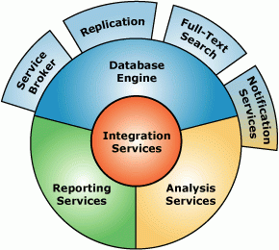SQL Server được cấu tạo bởi nhiều thành phần như Database Engine, Reporting Services, Notification Services, Integration Services, Full Text Search Service…. Việc lưu trữ và phân tích dữ liệu một cách dễ dàng nhờ vào các thành phần này khi phối hợp với nhau t ạo thành một giải pháp hoàn chỉnh.

Hình 2‑1:Các thành phần chính của SQL Server

### Ưu điểm

SQL Server cung cấp đầy đủ công cụ để quản lý, từ giao diện GUI cho đến việc sử dụng ngôn ngữ truy vấn SQL.

Nằm trong hệ thống của Microsoft, SQL Server có khá nhiều nền tảng để kết hợp hoàn hảo cùng như ASP.NET, C# xây dựng Winform, bởi vì nó hoạt động hoàn toàn độc lập.

SQL Server cho phép người dùng thực hiện chức năng đa dạng như:

* Truy cập dữ liệu trong các hệ thống quản lý cơ sở dữ liệu quan hệ.
* Mô tả dữ liệu.
* Xác định dữ liệu trong cơ sở dữ liệu và thao tác dữ liệu đó.
* Tạo chế độ view, thủ tục lưu trữ, chức năng trong cơ sở dữ liệu.

Và nhiều chức năng khác nên SQL Server được sử dụng phổ biến.

Ngoài ra nó còn có nhiều ưu điểm khác như:

* Có thể cài nhiều phiên bản MS SQL khác nhau trên cùng một máy tính.
* Duy trì riêng biệt các môi trường sản xuất, phát triển, thử nghiệm.
* Giảm thiểu các vấn đề tạm thời trên cơ sở dữ liệu.
* Tách biệt các đặc quyền bảo mật.
* Duy trì máy chủ dự phòng.

# THIẾT KẾ CƠ SỞ DỮ LIỆU QUẢN LÝ NHÂN SỰ VÀ TIỀN LƯƠNG Ở CÔNG TY H&M

## Mô hình dữ liệu mức quan niệm

### Phân tích, mô tả dữ liệu

#### Mô tả thực thể

a. Thực thể ChiNhanh (Chi nhánh): thực thể mô tả thông tin những cửa hàng của H&M. Bao gồm các thực thể sau:

* MaCN (Mã chi nhánh): là thuộc tính khóa dùng để phân biệt chi nhánh này với chi nhánh khác.
* TenCN (Tên chi nhánh): cho biết tên của chi nhánh.
* DienThoaiCN (Điện thoại chi nhánh): cho biết số điện thoại liên hệ của từng chi nhánh.
* DiaChiCN (Địa chỉ chi nhánh): cho biết địa chỉ của từng chi nhánh được đặt ở đâu.

b. Thực thể ChucVu (Chức Vụ): thực thể mô tả chức vụ của mỗi nhân viên thuộc H&M. Bao gồm các thực thể sau:

* MaCV (Mã chức vụ): là thuộc tính khóa dùng để phân biệt chức vụ này với chức vụ khác.
* TenCV (Tên chức vụ): cho biết tên của chức vụ ứng với mã chức vụ.

c. Thực thể HinhThucLamViec (Hình thức làm việc): thực thể mô tả hình thức làm việc, kiểu làm việc của mỗi nhân viên. Bao gồm các thực thể sau:

* MaHTLV (Mã hình thức làm việc): là thuộc tính khóa dùng để phân biệt các hình thức làm việc.
* TenHTLV (Tên hình thức làm việc): cho biết tên của kiểu làm việc ứng với mỗi mã hình thức làm việc.

d. Thực thể Luong (Lương): thực thể mô tả tiền lương mà mỗi nhân viên được nhận. Bao gồm các thực thể sau:

* MaLuong (Mã lương): là thuộc tính khóa dùng để phân biệt tiền lương ứng với từng kiểu làm việc.
* DVT (Đơn vị tính): cho biết đơn vị tính của lương là gì (giờ).
* TienLuongTheoGio (Tiền lương theo giờ): cho biết một giờ làm việc ứng với bao nhiêu tiền.

e. Thực thể PhuCap (Phụ cấp): thực thể mô tả khoản tiền trợ cấp thêm cho nhân viên khi họ làm việc thêm giờ trong những ngày đặc biệt. Bao gồm các thực thể sau:

* MaPC (Mã phụ cấp): là thuộc tính khóa dùng để phân biệt phụ cấp này với phụ cấp khác.
* MaCV (Mã chức vụ): là thuộc tính khóa ngoại tham chiếu đến bảng chức vụ.
* TienPC (Tiền phụ cấp): cho biết số tiền nhận được ứng với mỗi mã phụ cấp.

f. Thực thể Thuong (Thưởng): thực thể mô tả tiền thưởng nhận được của mỗi nhân viên. Bao gồm các thực thể sau:

* MaThuong (Mã thưởng): là thuộc tính khóa dùng để phân biệt với từng loại thưởng.
* MaCV (Mã chức vụ): là thuộc tính khóa ngoại tham chiếu đến bảng chức vụ.
* TienThuong (Tiền thưởng): cho biết số tiền nhận được ứng với mỗi mã thưởng.

g. Thực thể NhanVien (Nhân viên): thực thể mô tả thông tin của nhân viên làm việc trong H&M. Bao gồm các thực thể sau:

* MaNV (Mã nhân viên): là thuộc tính khóa dùng để phân biệt các nhân viên với nhau.
* HoNV (Họ nhân viên): cho biết họ của nhân viên.
* TenNV (Tên nhân viên): cho biết tên của nhân viên.
* GioiTinh (Giới tính): cho biết nhân viên là nam hay nữ.
* NgaySinh (Ngày sinh): cho biết ngày sinh của nhân viên.
* DienThoai (Điện thoại): cho biết số điện thoại của nhân viên.
* DiaChi (Địa chỉ): cho biết địa chỉ nhà ở của nhân viên.
* Email: cho biết địa chỉ email của nhân viên.
* NgayVaoLam (Ngày vào làm): cho biết thời gian nhân viên bắt đầu vào làm.
* MaCN (Mã chi nhánh): đây là thuộc tính khóa ngoại tham chiếu đến bảng chi nhánh.
* MaCV (Mã chức vụ): đây là thuộc tính khóa ngoại tham chiếu đến bảng chức vụ.
* MaHTLV (Mã hình thức làm việc): đây là thuộc tính khóa ngoại tham chiếu đến bảng hình thức làm việc.
* MaLuong (Mã lương): đây là thuộc tính khóa ngoại tham chiếu đến bảng lương.
* MaPC (Mã phụ cấp): đây là thuộc tính khóa ngoại tham chiếu đến bảng phụ cấp.
* MaThuong (Mã thưởng): đây là thuộc tính khóa ngoại tham chiếu đến bảng thưởng.

h. Thực thể ChamCong (Chấm công): thực thể mô tả thông tin liên quan tới lịch trình làm việc của từng nhân viên trong H&M. Bao gồm các thực thể sau:

* MaCong (Mã công): là thuộc tính khóa dùng để phân biệt mã công của nhân viên này với mã công khác của nhân viên khác.
* Thang (Tháng): cho biết thời gian chấm công thuộc tháng nào.
* MaNV (Mã nhân viên): đây là thuộc tính khóa ngoại tham chiếu đến bảng nhân viên.
* SoGioLamViec (Số giờ làm việc): cho biết tổng số giờ làm việc của mỗi nhân viên.
* TienLuongTheoGio (Tiền lương theo giờ): cho biết một giờ làm việc ứng với bao nhiêu tiền.
* TienPC (Tiền phụ cấp): cho biết số tiền nhận được ứng với mỗi mã phụ cấp.
* TienThuong (Tiền thưởng): cho biết số tiền nhận được ứng với mỗi mã thưởng.
* TamUng (Tạm ứng): cho biết số tiền mà nhân viên tạm ứng trước thời gian được nhận lương.

### Xác định mối quan hệ giữa các thực thể

#### Mối quan hệ thuộc

Thực thể NhanVien và thực thể ChiNhanh: một chi nhánh có nhiều nhân viên nhưng mỗi nhân viên chỉ thuộc một chi nhánh.

Thuộc

(1, n)

(1,1)

NhanVien

ChiNhanh

#### Mối quan hệ đảm nhiệm

Thực thể NhanVien và thực thể ChucVu: nhiều nhân viên có thể đảm nhiệm một chức vụ và một chức vụ có thể có nhiều nhân viên đảm nhiệm.

(1, n)

(1,1)

ChucVu

Đ Nhiệm

NhanVien

#### Mối quan hệ làm việc

Thực thể NhanVien và thực thể HinhThucLamViec: một hình thức làm việc có nhiều nhân viên làm nhưng mỗi nhân viên chỉ có thể làm một hình thức làm việc.

(1,1)

L Việc

(1, n)

HTLV

NhanVien

#### Mối quan hệ hưởng

Thực thể NhanVien và thực thể Luong: nhiều nhân viên có thể hưởng chung một mức lương nhưng mỗi nhân viên chỉ được hưởng bởi một mức lương.

(1, n)

(1,1)

Hưởng

Luong

NhanVien

Thực thể NhanVien và thực thể Thuong: nhiều nhân viên có thể hưởng chung một mức thưởng nhưng mỗi nhân viên chỉ được hưởng bởi một mức thưởng.

(1, n)

(1,1)

Hưởng

NhanVien

Thuong

#### Mối quan hệ nhận

Thực thể NhanVien và thực thể PhuCap: nhiều nhân viên có thể nhận chung một mức phụ cấp nhưng mỗi nhân viên chỉ được nhận bởi một mức phụ cấp.

(1,1)

Nhận

(1, n)

PhuCap

NhanVien

#### Mối quan hệ ghi danh

Thực thể NhanVien và thực thể ChamCong: nhiều nhân viên có thể ghi danh vào một bảng chấm công nhưng mỗi nhân viên chỉ được ghi danh vào một bảng chấm công.

(1, n)

(1,1)

Hưởng

NhanVien

ChamCong

### Mô hình ER



## Mô hình dữ liệu quan hệ

### Chuyển mô hình ER sang mô hình quan hệ

ChiNhanh (MaCN, TenCN, DienThoaiCN,DiaChiCN)

ChucVu (MaCV, TenCV)

HinhThucLamViec (MaHTLV, TenHTLV)

Luong (MaLuong, DVT, TienLuongTheoGio)

PhuCap (MaPC, MaCV, TienPC)

Thuong (MaThuong, MaCV, TienThuong)

NhanVien (MaNV, HoNV, TenNV, GioiTinh, NgaySinh, DienThoai, DiaChi, Email, NgayVaoLam, MaCN, MaCV, MaHTLV, MaLuong, MaPC, MaThuong)

ChamCong (MaCong, Thang, MaNV, SoGioLamViec, TienLuongTheoGio, TienPhuCap, TienThuong, TamUng)

### Mối quan hệ

#### Mối quan hệ một nhiều

* NhanVien và ChiNhanh

(1, n)

Thuộc

(1,1)

Nhan

Vien

Chi

Nhanh

NhanVien (MaNV, HoNV, TenNV, GioiTinh, NgaySinh, DienThoai, DiaChi, Email, NgayVaoLam, **MaCN**)

* NhanVien và ChucVu:

ChucVu

Đ Nhiệm

(1, n)

(1,1)

Nhan

Vien

NhanVien (MaNV, HoNV, TenNV, GioiTinh, NgaySinh, DienThoai, DiaChi, Email, NgayVaoLam, **MaCV**)

* NhanVien và HinhThucLamViec:

Nhan

Vien

(1,1)

L Việc

(1, n)

HinhThucLamViec

NhanVien (MaNV, HoNV, TenNV, GioiTinh, NgaySinh, DienThoai, DiaChi, Email, NgayVaoLam, **MaHTLV**)

* NhanVien và Luong:

Nhan

Vien

(1, n)

(1,1)

Hưởng

Luong

NhanVien (MaNV, HoNV, TenNV, GioiTinh, NgaySinh, DienThoai, DiaChi, Email, NgayVaoLam, **MaLuong**)

* NhanVien và PhuCap:

Nhan

Vien

Nhận

(1,1)

(1, n)

Phu

Cap

NhanVien (MaNV, HoNV, TenNV, GioiTinh, NgaySinh, DienThoai, DiaChi, Email, NgayVaoLam, **MaPC**)

* NhanVien và Thuong:

(1, n)

Hưởng

(1,1)

Nhan

Vien

Thuong

NhanVien (MaNV, HoNV, TenNV, GioiTinh, NgaySinh, DienThoai, DiaChi, Email, NgayVaoLam, **MaThuong**)

* NhanVien và Thuong:

(1,1)

Nhan

Vien

Hưởng

(1, n)

Cham

Cong

ChamCong (MaCong, Thang, **MaNV**, SoGioLamViec, TienLuongTheoGio, TienPhuCap, TienThuong, TamUng)

### Mô hình dữ liệu quan hệ

Hình 3‑1:Mô hình dữ liệu quan hệ

## Ràng buộc dữ liệu

### Ràng buộc miền giá trị

Ràng buộc miền giá trị là ràng buộc liên quan đến miền giá trị của thuộc tính.

Thuộc tính GioiTinh trong bảng NhanVien có ba giá trị, đó là ‘Nam’, ‘Nữ’ hoặc ‘Khác’.

GioiTinh nvarchar (10) check (GioiTinh in (‘Nam’, ‘Nữ’, ‘Khác’)),

### Ràng buộc liên thuộc tính

Ràng buộc liên thuộc tính là ràng buộc liên quan đến các thuộc tính trong cùng một quan hệ.

Để tính được tiền lương cho nhân viên ta cần phải có hai thuộc tính SoGioLamViec và TienLuongTheoGio trong bảng ChamCong, nếu thiếu một trong hai thì ta không thể tính tiền lương được.

TienLuong = SoGioLamViec * TienLuongTheoGio

### Ràng buộc liên bộ

Ràng buộc liên bộ là ràng buộc liên quan giữa các bộ trong cùng một quan hệ

Nhân viên có cùng MaLuong thì sẽ được tính TienLuongTheoGio như nhau trong quan hệ ChamCong.

## Cài đặt cơ sở dữ liệu

### Cấu trúc các bảng trong SQL Server

*--Bảng 1:*

CREATE TABLE ChiNhanh

(

MaCN nchar(20) not null Constraint PK_ChiNhanh Primary Key,

TenCN nvarchar(30) not null,

DienThoaiCN nvarchar(12),

DiaChiCN nvarchar(100)

)

*--Bảng 2:*

CREATE TABLE ChucVu

(

MaCV nchar(10) not null Constraint PK_ChucVu Primary Key,

TenCV nvarchar(20) not null

)

*--Bảng 3:*

CREATE TABLE HinhThucLamViec

(

MaHTLV nchar(10) not null Constraint PK_HinhThucLamViec Primary Key,

TenHTLV nvarchar(15) not null

)

*--Bảng 4:*

CREATE TABLE Luong

(

MaLuong nchar(10) not null Constraint PK_Luong Primary Key,

DVT nvarchar(10) Constraint def_tbMatHang_DVT default N'giờ',

TienLuongTheoGio float

)

*--Bảng 5:*

CREATE TABLE PhuCap

(

MaPC nchar(20) not null Constraint PK_PhuCap Primary Key,

MaCV nchar(10) not null Constraint FK_PhuCap_MaCV Foreign Key (MaCV) references ChucVu(MaCV),

TienPC float

)

*--Bảng 6:*

CREATE TABLE Thuong

(

MaThuong nchar(20) not null Constraint PK_Thuong Primary Key,

MaCV nchar(10) not null Constraint FK_Thuong_MaCV Foreign Key (MaCV) references ChucVu(MaCV),

TienThuong float

)

*--Bảng 7:*

CREATE TABLE NhanVien

(

MaNV nchar(10) not null Constraint PK_NhanVien Primary Key,

HoNV nvarchar(30),

TenNV nvarchar(30),

GioiTinh nvarchar(10),

NgaySinh datetime,

DienThoai nvarchar(12),

DiaChi nvarchar(100),

Email nvarchar(50),

NgayVaoLam datetime,

MaCN nchar(20) not null Constraint FK_NhanVien_MaCN Foreign Key (MaCN) references ChiNhanh(MaCN),

MaCV nchar(10) not null Constraint FK_NhanVien_MaCV Foreign Key (MaCV) references ChucVu(MaCV),

MaHTLV nchar(10) not null Constraint FK_NhanVien_MaHTLV Foreign Key (MaHTLV) references HinhThucLamViec(MaHTLV),

MaLuong nchar(10) not null Constraint FK_NhanVien_MaLuong Foreign Key (MaLuong) references Luong(MaLuong),

MaPC nchar(20) Constraint FK_NhanVien_MaPC Foreign Key (MaPC) references PhuCap(MaPC),

MaThuong nchar(20) Constraint FK_NhanVien_MaThuong Foreign Key (MaThuong) references Thuong(MaThuong)

)

*--Bảng 8:*

CREATE TABLE ChamCong

(

MaCong nchar(20) not null Constraint PK_ChamCong Primary Key,

Thang int not null,

MaNV nchar(10) not null Constraint FK_ChamCong_MaNV Foreign Key (MaNV) references NhanVien(MaNV),

SoGioLamViec int,

TienLuongTheoGio float,

TienPC float,

TienThuong float,

TamUng float

)

### Sơ đồ (Diagram)

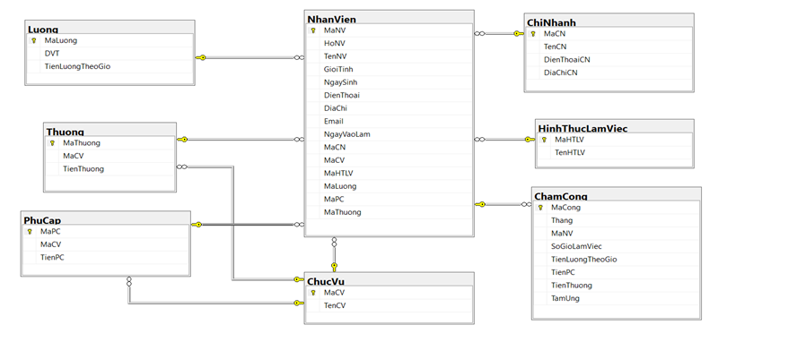

Hình 3‑2:Diagram

### Dữ liệu mẫu

#### Dữ liệu của bảng ChiNhanh

Hình 3‑3: Dữ liệu của bảng ChiNhanh

#### Graphical user interface, text, application, email Description automatically generatedDữ liệu của bảng ChucVu

Hình 3‑4: Dữ liệu bảng ChucVu

#### Graphical user interface, text, application, email Description automatically generatedDữ liệu của bảng HinhThucLamViec

Hình 3‑5: Dữ liệu bảng HinhThucLamViec

#### Graphical user interface, text, application Description automatically generatedDữ liệu của bảng Luong

Hình 3‑6: Dữ liệu bảng Lương

#### Graphical user interface, text, application Description automatically generatedDữ liệu của bảng PhuCap

Hình 3‑7: Dữ liệu bảng PhuCap

#### Graphical user interface, text, application Description automatically generatedDữ liệu của bảng Thuong

Hình 3‑8: Dữ liệu bảng Thuong

#### Dữ liệu của bảng NhanVien

Hình 3‑9: Dữ liệu bảng NhanVien

#### Dữ liệu của bảng ChamCong

Hình 3‑10: Dữ liệu bảng ChamCong

# ỨNG DỤNG

## Synonym

#### Mô tả ứng dụng Synonym số 1 trong hệ thống

Tên bí danh – tên đồng nghĩa cho bảng Nhân Viên theo tiếng Anh là staff

#### Hiện thực ứng dụng Synonym số 1 trong hệ thống

create synonym staff for NhanVien

#### Kiểm thử

Hình 4‑1: Kiểm thử Synonym 1

##### Kết quả trả về khi dùng Synonym

Hình 4‑2: Kết quả trả về khi dùng Synonym 1

* Đã tạo Synonym thành công. Bảng Nhân Viên bây giờ đồng thời có tên staff. Ta có thể dùng tên NhanVien hay staff để gọi.

#### Mô tả ứng dụng Synonym số 2 trong hệ thống

5 nhân viên có số giờ làm việc lớn nhất được xem là nhân viên ưu tú. Dùng synonym để gọi Store Procedure sp_Top5 với tên NhanVienUuTu

#### Hiện thực ứng dụng Synonym số 2 trong hệ thống

create synonym NhanVienUuTu for sp_Top5

#### Kiểm thử

Hình 4‑3:Kiểm thử Synonym 2

##### Kết quả trả về khi dùng Synonym

Hình 4‑4: Kết quả trả về khi dùng Synonym 2

* Đã tạo Synonym thành công. Store Procedure sp_Top5 bây giờ đồng thời có tên NhanVienUuTuu. Ta có thể dùng tên sp_Top5 hay NhanVienUuTuu để gọi.

## Index

#### Mô tả ứng dụng Index số 1 trong hệ thống

Tạo chỉ mục thông qua MaCN của bảng ChiNhanh giúp tăng tốc truy vấn dữ liệu từ bảng ChiNhanh

#### Hiện thực ứng dụng Index số 1 trong hệ thống

create index MaCN on ChiNhanh(MaCN)

#### Kiểm thử

Đã tạo thành công index

công

Hình 4‑5: Kiểm thử Index 1

##### Kết quả trả về khi áp dụng Index

Hình 4‑6:Kết quả trả về khi áp dụng Index 1

* Đã tạo Index(MaCN) thành công. Index giúp tăng tốc truy vấn Select khi ta muốn truy xuất dữ liệu từ bảng ChiNhanh khi nhập vào Mã Chi Nhánh (MaCN)
* Lưu ý khi sử dụng Index: chỉ làm tăng tốc độ truy vấn Select và các mệnh đề Where nhưng với các câu lệnh Update hay Insert, sẽ làm chậm dữ liệu khi nhập vào

#### Mô tả ứng dụng Index số 2 trong hệ thống

Tạo chỉ mục thông qua Số Giờ Làm Việc (SoGioLamViec) của trong bảng ChamCong giúp tăng tốc truy vấn dữ liệu từ bảng Chấm Công khi biết Số giờ làm việc

#### Hiện thức ứng dụng Index số 2 trong hệ thống

create index SoGioLamViec on ChamCong(SoGioLamViec)

#### Kiểm thử

Đã tạo thành công index

công

Hình 4‑7:Kiểm thử Index 2

##### Kết quả trả về khi áp dụng Index

Hình 4‑8: Kết quả trả về khi áp dụng Index

* Đã tạo Index(SoGioLamViec) thành công. Index giúp tăng tốc truy vấn Select khi ta muốn truy xuất dữ liệu từ bảng ChamCong khi nhập vào Số giờ làm việc (SoGioLamViec) muốn truy xuất dữ liệu

## View

* + - * *Mô tả ứng dụng View số 1 trong hệ thống*

Tạo danh sách nhân viên nữ với các thông tin: Mã nhân viên, Họ, Tên, Ngày sinh, Giới tính, Địa chỉ thuộc các chi nhánh của cửa hàng H&M

* + - * *Hiện thực ứng dụng View số 1 trong hệ thống*

create view vw_DSNV_Nu as

select MaNV, HoNV, TenNV, NgaySinh, GioiTinh, DiaChi

from NhanVien

where GioiTinh = N'Nữ'

* + - * *Kiểm thử*

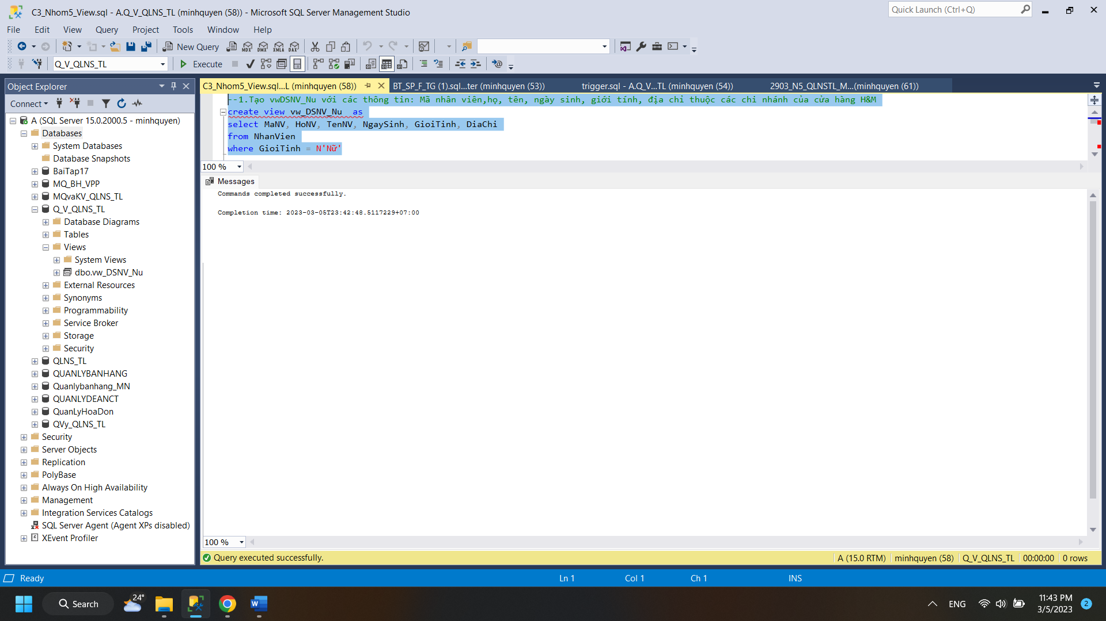

Hình 4‑9: Kiểm thử View 1

##### Kết quả trả về danh sách được yêu cầu:

Hình 4‑10: Kết quả trả về View 1

* Đã tạo View thành công
  + - * *Mô tả ứng dụng View số 2 trong hệ thống*

Tạo view nhân viên có độ tuổi trên 25 và là nhân viên làm full-time

* + - * *Hiện thực ứng dụng View số 2 trong hệ thống*

create view vw_fulltime as

select NhanVien.MaNV,HoNV + ' ' + TenNV as HoTenNV ,NgaySinh, HinhThucLamViec.MaHTLV

from NhanVien, HinhThucLamViec

where HinhThucLamViec.MaHTLV = N'Fulltime'

* + - * *Kiểm thử*

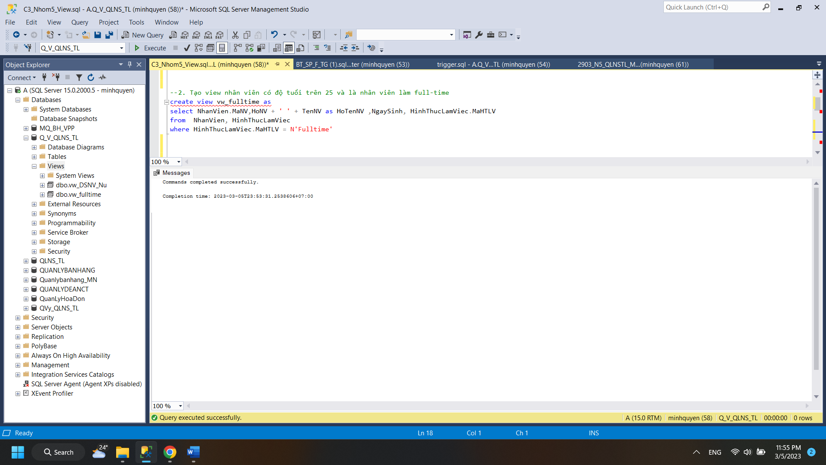

Hình 4‑11: Kiểm thử view 2

* Đã tạo View thành công

##### Kết quả trả về là:

Hình 4‑12: Kết quả trả về View 2

* + - * *Mô tả ứng dụng View số 3 trong hệ thống*

Tạo view cho biết số lượng nhân viên theo từng giới tính ở mỗi chi nhánh.

* + - * *Hiện thực ứng dụng View số 3 trong hệ thống*

create view vw_SLNV as

select NhanVien.MaNV, GioiTinh, count(MaNV) as Soluongnhanvien

from NhanVien, ChiNhanh

where NhanVien.MaCN = ChiNhanh.MaCN

group by NhanVien.MaNV, GioiTinh, ChiNhanh.MaCN

* + - * *Kiểm thử*

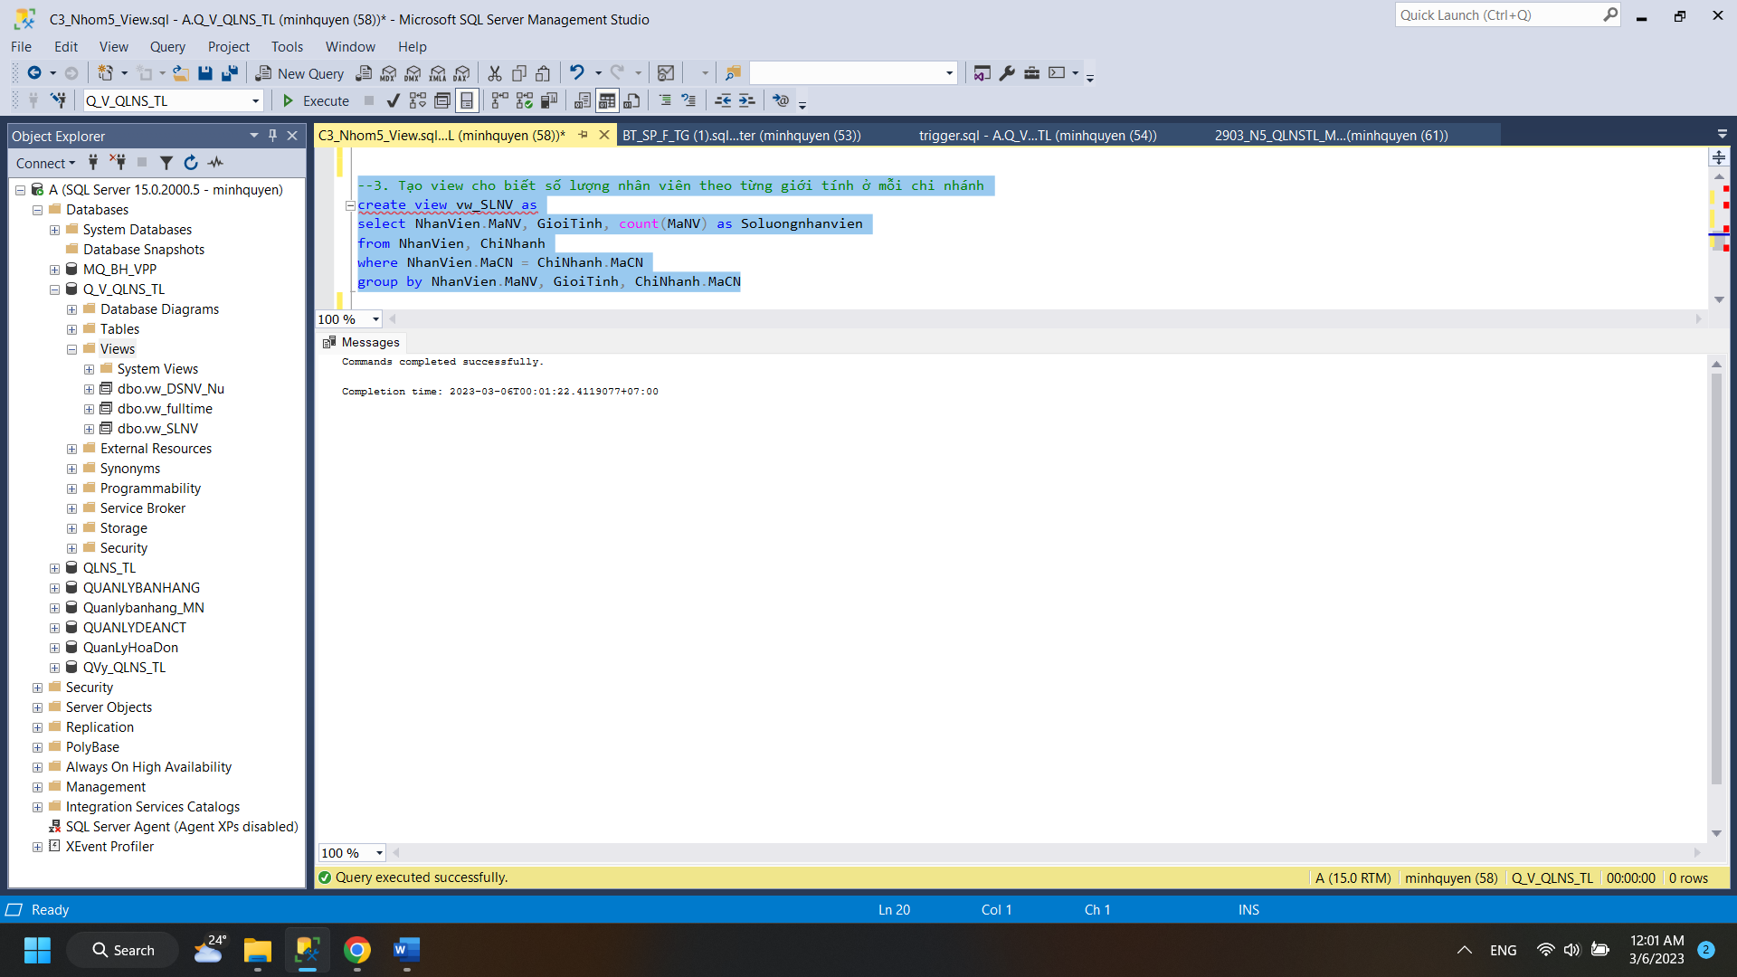

Hình 4‑13: Kiểm thử View 3

* Đã tạo View thành công

##### Graphical user interface, text Description automatically generatedKết quả trả về là:

Hình 4‑14: Kết quả trả về View 3

* + - * *Mô tả ứng dụng View số 4 trong hệ thống*

Tạo view cho biết nhân viên không thuộc chi nhánh Đà Nẵng.

* + - * *Hiện thực ứng dụng View số 4 trong hệ thống*

create view vw_DaNang as

select NhanVien.MaNV,HoNV, TenNV, NgaySinh, GioiTinh,DiaChi, Email, NhanVien.MaCN

from NhanVien, ChiNhanh

where NhanVien.MaCN = ChiNhanh.MaCN and NhanVien.MaCN not in (select MaCN from ChiNhanh where DiaChiCN = N'%Đà Nẵng' )

* + - * *Kiểm thử*

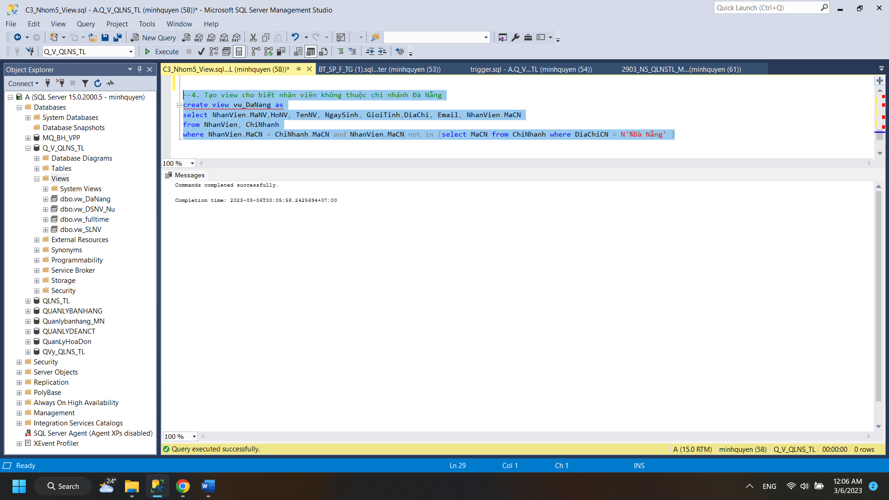

Hình 4‑15: Kiểm thử View 4

* Đã tạo View thành công

##### Kết quả trả về là:

Hình 4‑16: Kết quả trả về View 4

## Function

* + - * *Mô tả ứng dụng Function số 1 trong hệ thống*

Viết hàm Function tính lương của nhân viên dựa trên bảng chấm công và mã nhân viên nhập vào

* + - * *Hiện thực ứng dụng Function số 1 trong hệ thống*

--viết hàm xem lương của nhân viên khi nhập mã nhân viên

Create function F_Luong (@maNV nchar(10))

returns money

as

begin

declare @kq money

set @kq = 0

select @kq= SoGioLamViec * TienLuongTheoGio + TienPC + TienThuong - TamUng

from ChamCong

join NhanVien on NhanVien.MaNV = ChamCong.MaNV

where NhanVien.MaNV = @maNV

return @kq

end

print dbo.F_Luong ('NV01')

* + -  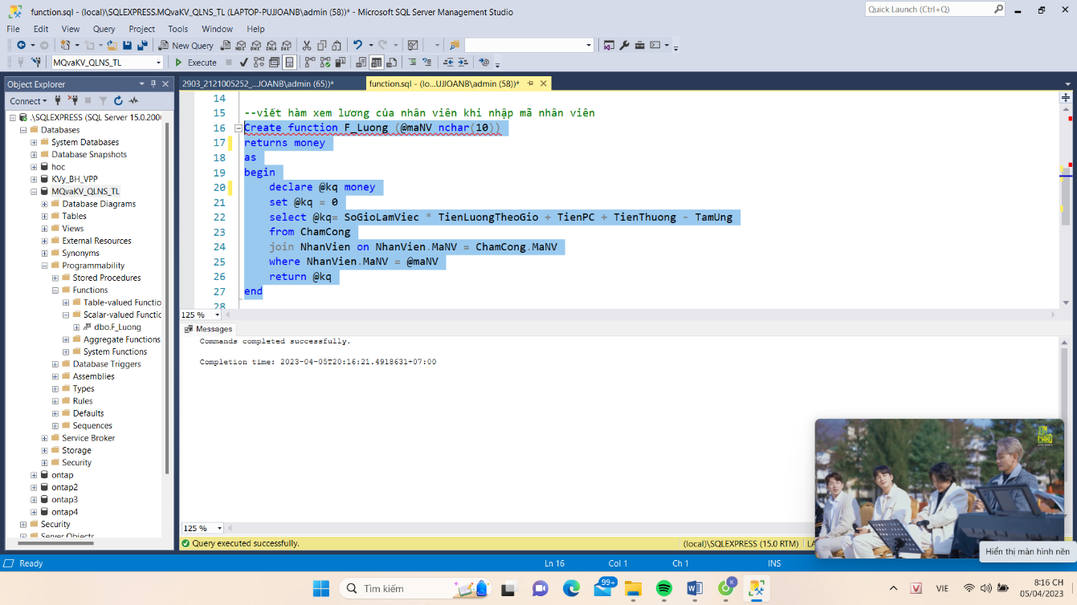Kiểm thử*

Hình 4‑17: Kiểm thử Function 1

* Đã tạo Function thành công

##### Kết quả trả về:

* 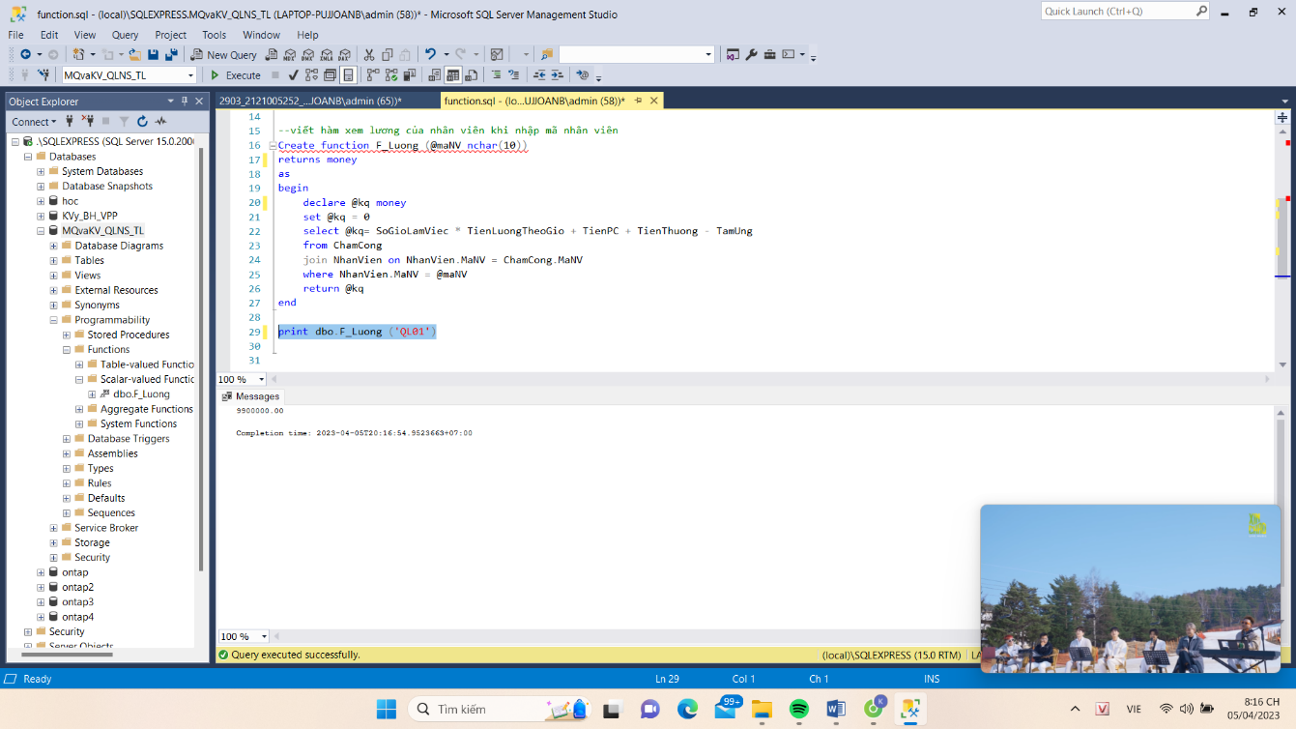Khi nhập mã nhân viên MaNV QL01 sẽ trả về tiền lương của người đó

Hình 4‑18: Kết quả trả về khi áp dụng Function 1

* + - * *Mô tả ứng dụng Function số 2 trong hệ thống*

Tạo Function cho biết số lượng nhân viên của một chi nhánh ở H&M với mã chi nhánh là tham số truyền vào.

* + - * *Hiện thực ứng dụng Function số 2 trong hệ thống*

create function f_SLNV (@macn nchar(20))

returns int as

begin

declare @sl int;

select @sl = count(NhanVien.MaCN)

from NhanVien

where @macn = NhanVien.MaCN

return @sl;

end

* + - * *Kiểm thử*

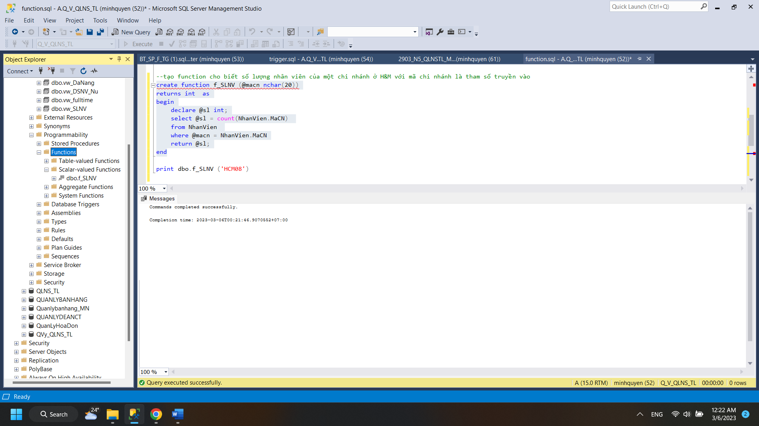

Hình 4‑19: Kiểm thử Function 2

* Đã tạo Function thành công

##### Kết quả trả về:

Hình 4‑20: Kết quả trả về Function 2

## Store Procedure

#### Mô tả ứng dụng Store Procedure số 1 trong hệ thống

Lập danh sách những nhân viên làm việc theo hình thức Parttime trong ngày lễ

#### Hiện thực ứng dụng Store Procedure số 1 trong hệ thống

*--1. lập danh sách nhân viên làm part-time làm việc trong ngày lễ*

create proc sp_NgayLe as

begin

select NhanVien.MaNV, HoNV, TenNV, NgaySinh,GioiTinh, DiaChi,HinhThucLamViec.MaHTLV, PhuCap.MaPC

from NhanVien, HinhThucLamViec, PhuCap

where NhanVien.MaHTLV = HinhThucLamViec.MaHTLV and NhanVien.MaPC = PhuCap.MaPC and HinhThucLamViec.MaHTLV = 'Parttime' and PhuCap.MaPC is not null

end

exec sp_NgayLe

#### Kiểm thử

Đã tạo thành công SP

công

Hình 4‑21: Kiểm thử Stored Procedure 1

##### Kết quả trả về

Hình 4‑22: Kết quả trả về Stored Procedure 1

#### Mô tả ứng dụng Store Procedure số 2 trong hệ thống

Viết SP dùng để cập nhật tên chi nhánh khi nhập mã chi nhánh

Ví dụ khi nhập mã chi nhánh ‘HN01’, tên chi nhánh sẽ cập nhật từ H&M Aeon Hà Đông thành ‘H&M Fashion & Style’

#### Hiện thực ứng dụng Store Procedure số 2 trong hệ thống

*--2. Viết SP dùng để cập nhật tên chi nhánh*

create proc sp_CapNhatCN(@maCn nchar(20), @tenCn nvarchar(30) )

as

update ChiNhanh set TenCN = @tenCn

where MaCN = @maCn

exec dbo.sp_CapNhatCN'HN01',N'H&M Fashion & Style'

#### Kiểm thử

Đã tạo thành công SP

công

Hình 4‑23: Kiểm thử Stored Procedure 2

##### Trước khi cập nhật tên chi nhánh

Hình 4‑24: Trước khi sử dụng Stored Procedure 2

##### Sau khi cập nhật tên chi nhánh

Hình 4‑25: Sau khi sử dụng Stored Procedure 2

#### Mô tả ứng dụng Store Procedure số 3 trong hệ thống

Viết SP xem thông tin của một chi nhánh khi nhập một mã chi nhánh bất kì

Ví dụ xem thông tin chi nhánh Thành phố Hồ Chí Minh khi nhập mã chi nhánh ‘HCM09’

#### Hiện thực ứng dụng Store Procedure số 3 trong hệ thống

*--3. Viết SP xem thông tin của một chi nhánh*

create proc sp_CN @ma nchar(20)

as

select*

from ChiNhanh

where MaCN = @ma

exec sp_CN 'HCM09'

#### Kiểm thử

Đã tạo thành công SP

công

Hình 4‑26: Kiểm thử Stored Procedure 3

##### Kết quả trả về

Hình 4‑27: Kết quả trả về Stored Procedure 3

#### Mô tả ứng dụng Store Procedure số 4 trong hệ thống

Tạo sp cho biết danh sách 5 nhân viên có số giờ làm việc lớn nhất

#### Hiện thực ứng dụng Store Procedure số 4 trong hệ thống

*--4.tạo sp cho biết danh sách 5 nhân viên có số giờ làm việc lớn nhất*

create proc sp_Top5 as

begin

SELECT TOP (5)NhanVien.MaNV,NhanVien.HoNV,NhanVien.TenNV,NhanVien.GioiTinh,NhanVien.MaCV,NhanVien.MaCN,NhanVien.MaHTLV,ChamCong.SoGioLamViec

FROM NhanVien

left join ChamCong on NhanVien.MaNV = ChamCong.MaNV

ORDER BY SoGioLamViec DESC

end

exec sp_Top5

#### Kiểm thử

Đã tạo thành công SP

công

Hình 4‑28: Kiểm thử Stored Procedure 4

##### Kết quả trả về

Hình 4‑29: Kết quả trả về Stored Procedure 4

#### Mô tả ứng dụng Store Procedure số 5 trong hệ thống

Tạo sp cho biết hình thức làm việc và chi nhánh khi biết mã nhân viên do người dùng nhập vào

Ví dụ nhập khi nhập mã nhân viên ‘QL02’ và ‘NV02’ thì xuất ra hình thức làm việc và chi nhánh

#### Hiện thực ứng dụng Store Procedure số 5 trong hệ thống

*--5.tạo sp cho biết hình thức làm việc và chi nhánh khi biết mã nhân viên*

create proc sp_HTLV_CNNV @ma nchar(10)

as

begin

select NhanVien.MaNV,NhanVien.HoNV,NhanVien.TenNV,NhanVien.GioiTinh,NhanVien.MaCN,ChiNhanh.DiaChiCN,NhanVien.MaHTLV

from NhanVien

left join ChiNhanh on NhanVien.MaCN = ChiNhanh.MaCN

where NhanVien.MaNV = @ma

end

declare @manhanvien nchar(10)

set @manhanvien = 'QL02'

exec sp_HTLV_CNNV @manhanvien

exec sp_HTLV_CNNV 'NV02'

#### Kiểm thử

Hình 4‑30: Kiểm thử Stored Procedure 5

Đã tạo thành công SP

công

##### Kết quả trả về theo 2 cách

##### Cách 1 xuất ra nhân viên có mã nhân viên ‘QL02’

Hình 4‑31: Kết quả trả về Stored Procedure 5 cách 1

##### Cách 2 xuất ra nhân viên có mã nhân viên ‘NV02’

Hình 4‑32: Kết quả trả về Stored Procedure 5 cách 2

#### Mô tả ứng dụng Store Procedure số 6 trong hệ thống

Tạo sp xem số giờ làm việc của 1 nhân viên khi biết mã nhân viên do người dùng nhập

Ví dụ khi nhập mã nhân viên ‘NV13’ sẽ xuất số giờ làm việc ở bảng chấm công

#### Hiện thực ứng dụng Store Procedure số 6 trong hệ thống

*--6.tạo sp xem số giờ làm việc của 1 nhân viên khi biết mã nhân viên*

create proc sp_ChamCongNV @ma nchar(10)

as

select NhanVien.MaNV,NhanVien.HoNV,NhanVien.TenNV,NhanVien.GioiTinh,NhanVien.MaCV,NhanVien.MaCN,NhanVien.MaHTLV,ChamCong.SoGioLamViec

from NhanVien

left join ChamCong on NhanVien.MaNV = ChamCong.MaNV

where NhanVien.MaNV = @ma

declare @manhanvien nchar(10)

set @manhanvien = 'NV13'

exec sp_ChamCongNV @manhanvien

#### Kiểm thử

Đã tạo thành công SP

công

Hình 4‑33: Kiểm thử Stored Procedure 6

##### Kết quả trả về

Hình 4‑34: Kết quả trả về Stored Procedure 6

## Trigger

#### Mô tả ứng dụng Trigger số 1 trong hệ thống

Khi thêm thông tin nhân viên mới vào làm, nhân viên mới đó phải có MaNV không được trùng với MaNV khác

Vì đây là ràng buộc khóa chính, khóa ngoại nên ta sẽ tạo 1 bảng test riêng phần Trigger

Dữ Liệu các nhân viên trong bảng không có sự thay đổi so với bảng Nhân Viên gốc

*/* tạo bảng test riêng trigger */*

CREATE TABLE test_NhanVien

(

MaNV nchar(10) not null ,

HoNV nvarchar(30),

TenNV nvarchar(30),

GioiTinh nvarchar(10),

NgaySinh datetime,

DienThoai nvarchar(12),

DiaChi nvarchar(100),

Email nvarchar(50),

NgayVaoLam datetime,

MaCN nvarchar(20) not null ,

MaCV nchar(10) not null,

MaHTLV nchar(10) not null ,

MaLuong nvarchar(10) not null ,

MaPC nvarchar(20) not null ,

MaThuong nvarchar(20) not null

)

#### Dữ liệu của bảng test_NhanVien

Hình 4‑35: Dữ liệu bảng test_NhanVien

#### Mô tả ứng dụng Trigger số 1 trong hệ thống

*/* tạo trigger */*

CREATE TRIGGER tg_iMaNV

ON test_NhanVien

FOR insert

AS

BEGIN

DECLARE @mnv nchar(10)

select @mnv = MaNV from inserted

declare @temp int

select @temp = count (*) from test_NhanVien Where MaNV = @mnv

if ((@mnv is null ) or (@temp= 2))

begin

PRINT N' Nhập mã Nhân Viên bị trùng'

ROLLBACK

END

END

#### Kiểm thử

Đã tạo thành công Trigger rTriggerigger

công

Hình 4‑36: Kiểm thử Triggeer 1

##### Kết quả trả về khi nhập dữ liệu hợp lệ

INSERT INTO test_NhanVien

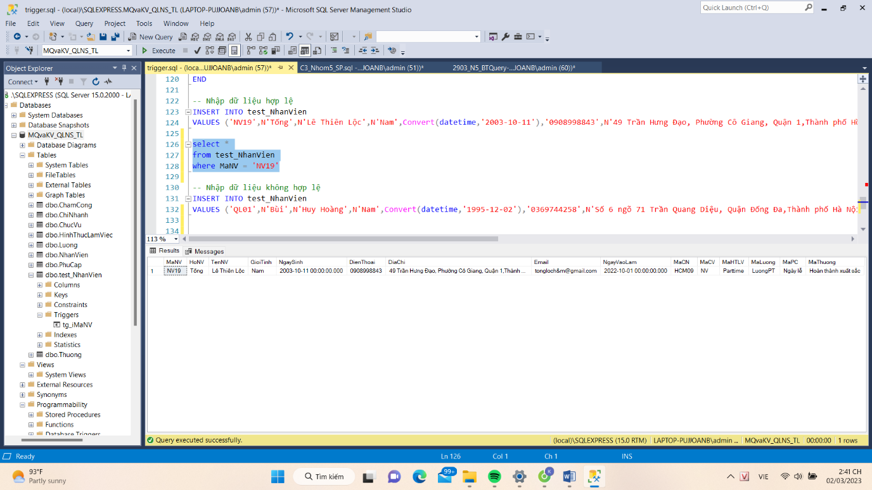VALUES ('NV19',N'Tống',N'Lê Thiên Lộc',N'Nam',Convert(datetime,'2003-10-11'),'0908998843',N'49 Trần Hưng Đạo, Phường Cô Giang, Quận 1,Thành phố Hồ Chí Minh','tongloch&m@gmail.com',Convert(datetime,'2022-10-01'),'HCM09','NV','Parttime',N'LuongPT', N'Ngày lễ',N'Hoàn thành xuất sắc')

Hình 4‑37: Kết quả trả về khi nhập dữ liệu hợp lệ

* Khi nhập dữ liệu hợp lệ, MaNV của nhân viên mới không bị trùng với MaNV của các nhân viên cũ khác nên khi xuất kết quả sẽ có thông tin nhân viên mới

##### Kết quả trả về khi nhập dữ liệu không hợp lệ

INSERT INTO test_NhanVien

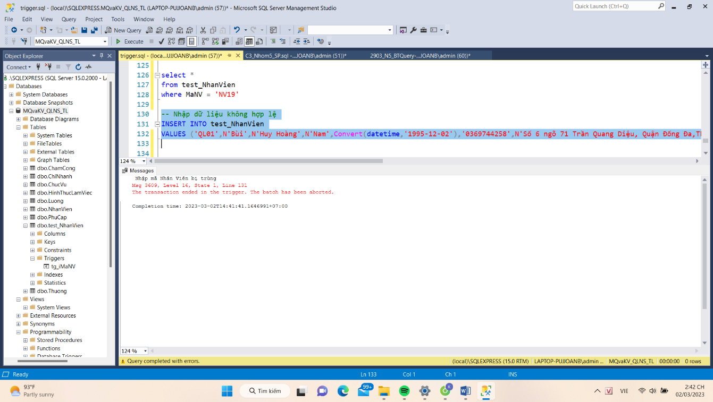VALUES ('QL01',N'Bùi',N'Huy Hoàng',N'Nam',Convert(datetime,'1995-12-02'),'0369744258',N'Số 6 ngõ 71 Trần Quang Diệu, Quận Đống Đa,Thành phố Hà Nội','buihhoangqlh&m@gmail.com',Convert(datetime,'2016-05-01'),'HN01','QL','Fulltime',N'LuongFT', N'Ngày lễ',N'Hoàn thành tốt')

Hình 4‑38: Xuất thông báo lỗi khi nhập không hợp lệ

* 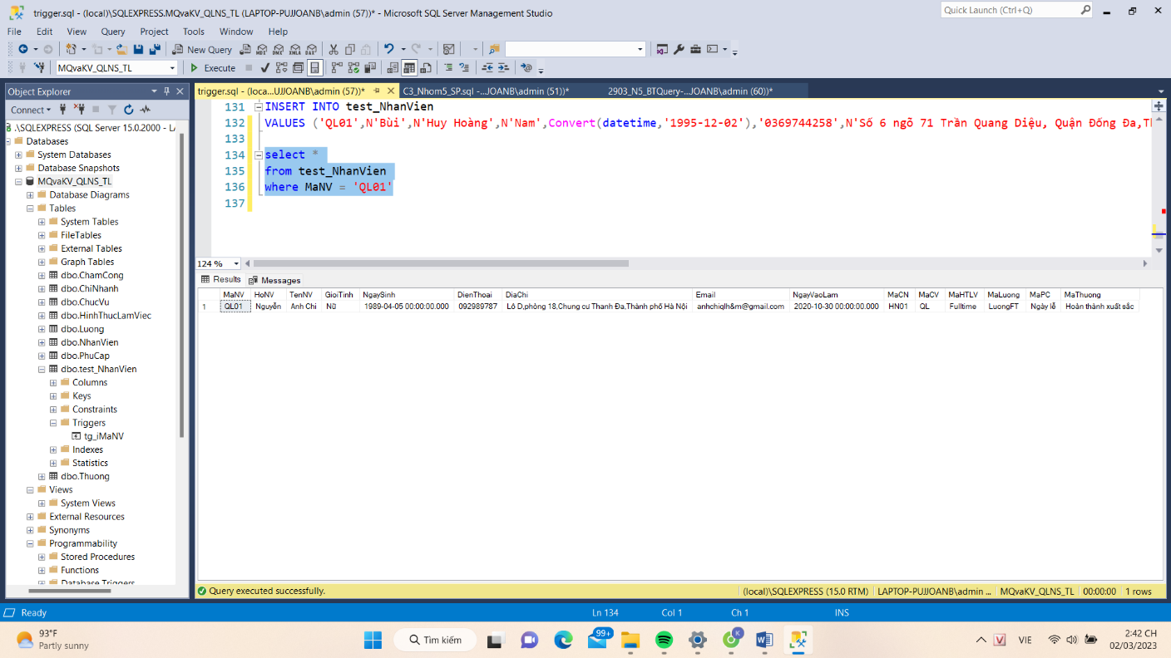Có thể thấy với nhân viên vừa mới nhập, MaNV ‘QL01’ bị trùng với MaNV đã có trong dữ liệu. Vì vậy Trigger sẽ xuất ra dòng lệnh ‘ Nhập mã nhân viên bị trùng’

Hình 4‑39: Kết quả trả về khi nhập dữ liệu không hợp lệ

* Khi yêu cầu xuất ra danh sách nhân viên có MaNV là ‘QL01’ thì sẽ xuất ra dữ liệu nhân viên cũ chứ không phải nhân vừa mới nhập thông tin do MaNV của Nhân viên đó đã bị trùng nên không nhập được
  + - * *Mô tả ứng dụng Trigger số 2 trong hệ thống*

Khi xóa thông tin một nhân viên, các thông tin trong bảng chấm công có liên quan cũng bị xóa bỏ.

Vì đây là ràng buộc khóa chính, khóa ngoại nên ta sẽ tạo 1 bảng test ChamCong riêng phần Trigger.

Dữ liệu trong bảng ChamCong không có sự thay đổi so với bảng ChamCong gốc.

* Đầu tiên tạo bảng ChamCong riêng:

CREATE TABLE test_ChamCong

(

MaCong nchar(20) not null,

Thang int not null,

MaNV nchar(10) not null, -- Constraint FK_test_ChamCong_MaNV Foreign Key (MaNV) references test_NhanVien(MaNV)

SoGioLamViec int,

TienLuongTheoGio float,

TienPC float,

TienThuong float,

TamUng float

)

##### Thêm dữ liệu vào bảng test_ChamCong:

Hình 4‑40: Dữ liệu bảng test_ChamCong

##### Tiếp theo tạo Trigger:

create trigger tg_xoaNV

on test_NhanVien

for delete

as

declare @nv nchar (6)

select @nv = MaNV from deleted

delete

from test_ChamCong

where MaNV = @nv

print N'dữ liệu đã được xóa'

* + - * *Kiểm thử*

Đã tạo thành công Trigger rTriggerigger

công

Hình 4‑41: Kiểm thử Triggeer 2

* Đã tạo Trigger thành công

##### Kiểm tra dữ liệu:

Ta thử xóa mã ‘QL01’

delete test_NhanVien

where test_NhanVien.MaNV = 'QL01'

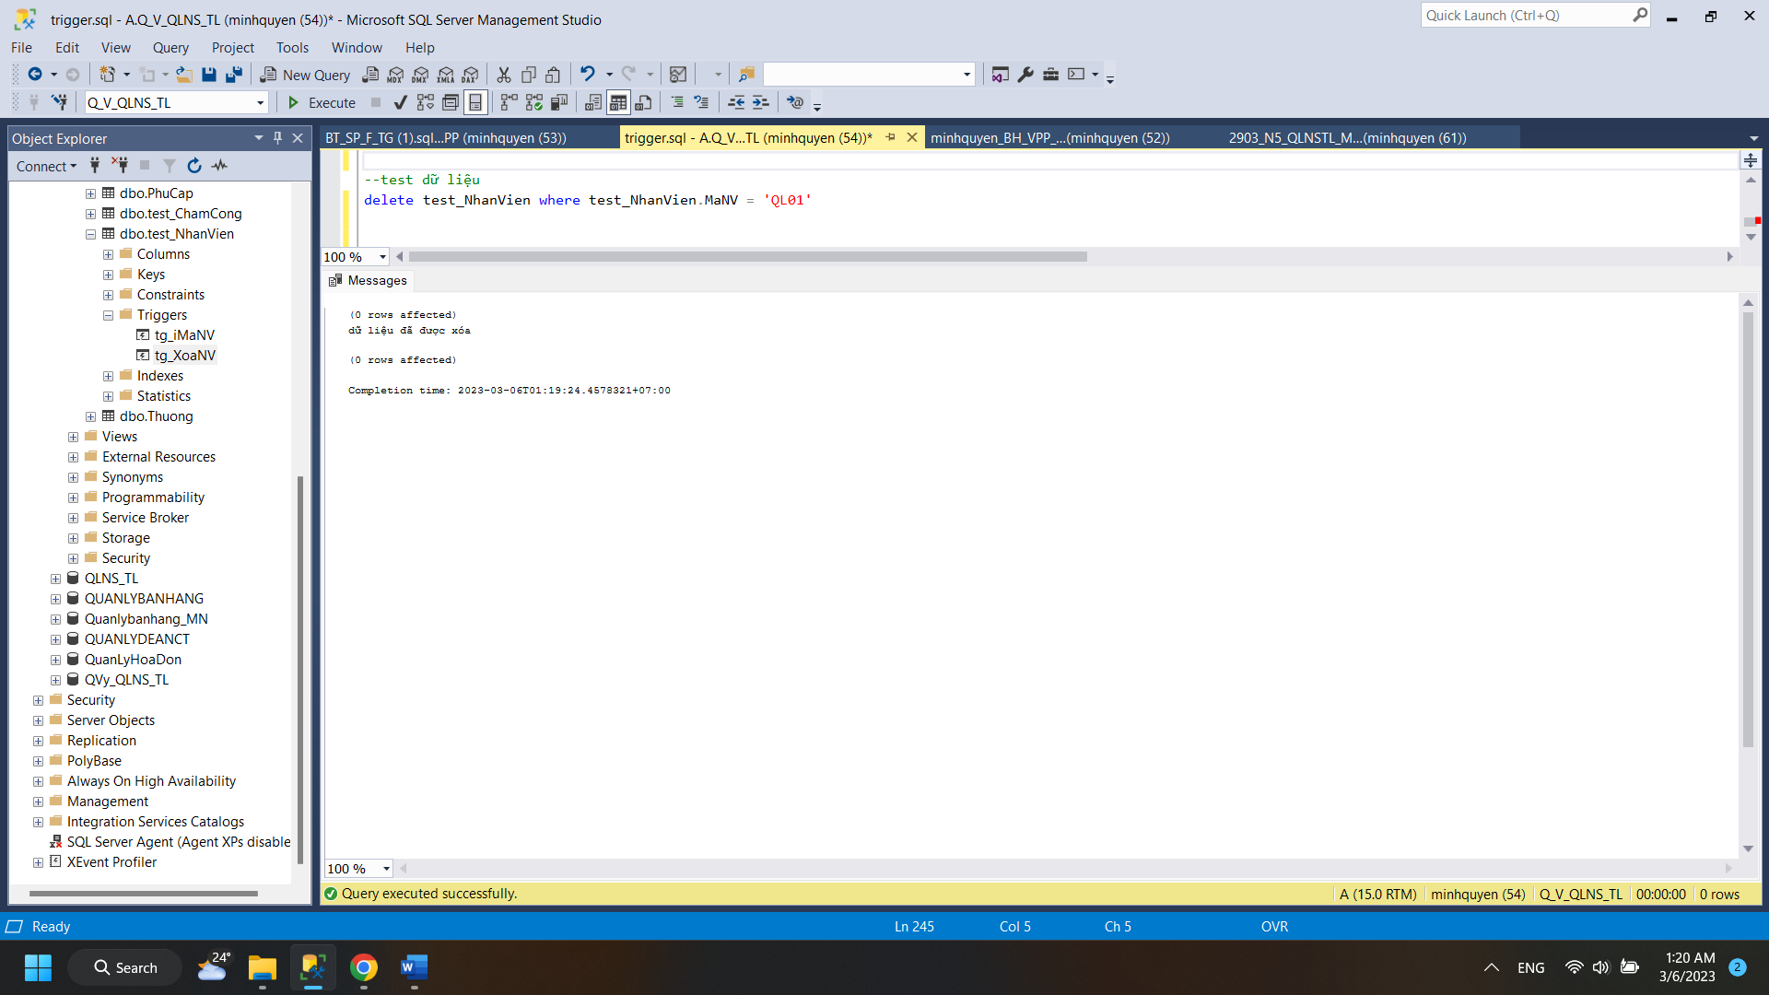

Hình 4‑42: Thực hiện xóa dữ liệu

##### Kiểm tra bảng test_ChamCong xem thông tin nhân viên này còn không:

select * from test_ChamCong where MaNV = 'QL01'

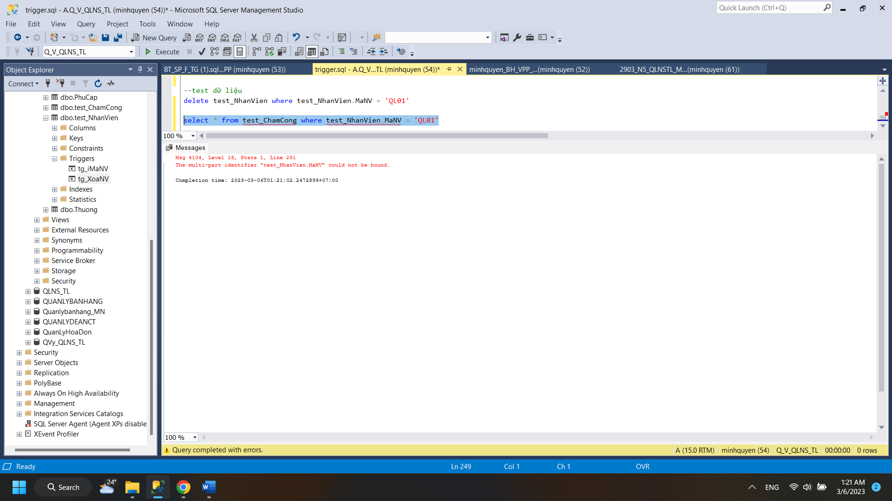

Hình 4‑43: Kiểm lại kết quả sau khi dùng lệnh Delete

* Vì thông tin của MaNV ‘QL01’ đã bị xóa nên thông tin của nhân viên này đồng thời cũng bị xóa trong bảng test_ChamCong. Do đó hệ thống không thể trả kết quả về mà sẽ hiển thị lỗi không tìm thấy.

##### Kiểm tra với một MaNV khác:

Select * from test_ChamCong where MaNV = ‘QL02’

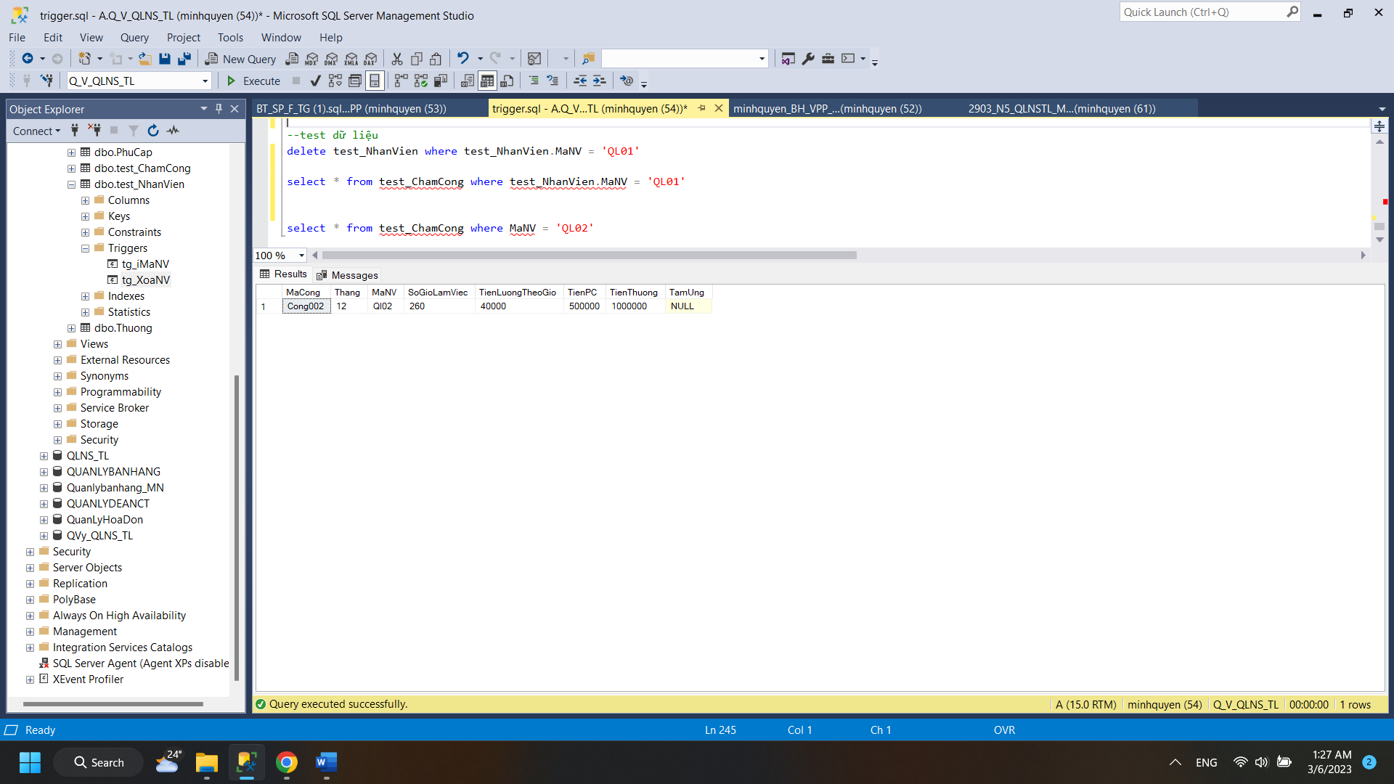

Hình 4‑44: Kiểm lại với nhân viên khác

* Khi kiểm tra một MaNV khác chưa bị xóa, ta nhận về kết quả như trên.

## User

#### Mô tả ứng dụng User 1 – dùng cho quản lý

Tạo đăng nhập dành cho quản lý với login quanly

User là mã nhân viên (MaNV) đã được cung cấp và mật khẩu là ‘quanly’ dành cho quản lý

#### Hiện thực ứng dụng User 1 trong hệ thống

-- Tạo login quanly và user QL01

create login quanly with password ='quanly',default_database = [MQvaKV_QLNS_TL]

create user QL01 for login quanly

#### Kiểm thử

Hình 4‑45: Kiểm thử User 1

* Tạo User QL01 thành công

##### Cấp quyền cho user QL01

Hình 4‑46: Cấp quyền cho User 1

#### 

Hình 4‑47: Cấp quyền cho User 1

* Với bảng Nhân Viên (NhanVien), quản lý có mọi quyền trên bảng này. Dùng để cập nhật thông tin Nhân Viên của công ty và thêm thông tin Nhân Viên mới
* Với bảng Chấm Công (ChamCong), quản lý có quyền cập nhật thông tin trên bảng này để chấm công cho Nhân Viên

#### Mô tả ứng dụng User 2 – dùng cho nhân viên

Tạo đăng nhập dành cho nhân viên với login nhanvien

User là mã nhân viên (MaNV) đã được cung cấp và mật khẩu là ‘nhanvien’ dành cho nhân viên

#### Hiện thực ứng dụng User 2 trong hệ thống

--tạo login nhanvien và user NV01

create login NhanVien with password ='nhanvien',default_database = [MQvaKV_QLNS_TL]

create user NV01 for login NhanVien

#### Kiểm thử

Hình 4‑48: Kiểm thử User 2

* Đã tạo thành công user NV01 cho login NhanVien

##### Cấp quyền cho User NV01

Hình 4‑49: Cấp quyền cho User 2

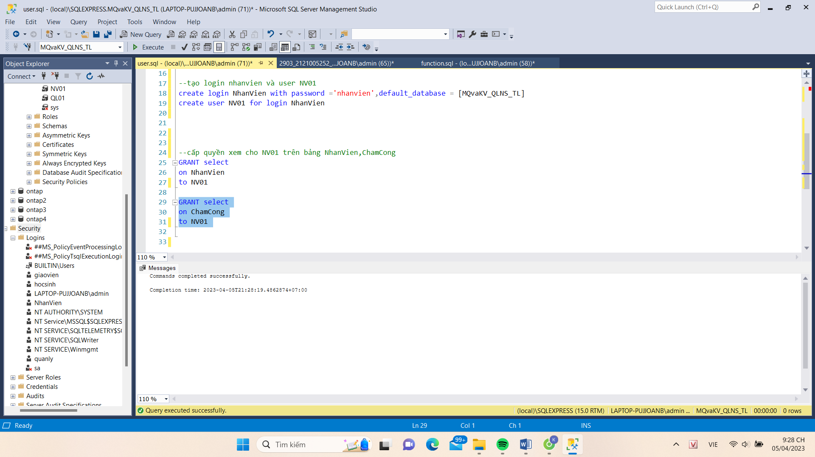

Hình 4‑50: Cấp quyền cho User 2

* Với 2 bảng NhanVien và ChamCong, nhân viên chỉ được xem thông tin trên 2 bảng này. Nếu có sai sót sẽ báo cáo lại cho quản lý, không được cấp quyền chỉnh sửa để tự ý sửa

# TÀI LIỆU THAM KHẢO

1. Semtek. *SQL server là gì? Mục đích của việc sử dụng SQL server.* Trích từ <https://www.semtek.com.vn/sql-server-la-gi/> khai thác ngày 25/1/2023.

2. Tìm ở đây chia sẻ kiến thức IT (2016). *Bài 1: Tổng quan về SQL Server.* Trích từ

<https://timoday.edu.vn/bai-1-tong-quan-ve-sql-server/> khai thác ngày 25/1/2023.

3. iCheck (2022). *Thương hiệu H&M và tất tần tật nhưng giải đáp liên quan.* Trích từ <https://icheck.com.vn/thuong-hieu-h-m/> khai thác ngày 18/1/20223.